职业卫生检测技术服务信息公开表
用人单位  名称 | 青岛金王应用化学股份有限公司
地理位置 | 青岛市即墨区环保产业园金王工业园
联系人 | 于卓
调查专业  技术人员名单 | 贾健、王洪帅 | 调查时间 | 2024.03.04 | 陪同人 | 于卓
采样专业  技术人员名单 | 贾健、王洪帅 | 采样时间 | 2024.03.11 | 陪同人 | 于卓
检测专业  技术人员名单 | 田立茹、郭秀丽、常鑫钰、李笑笑、包红艳 |  | 检测时间 | 2024.03.12-2024.03.15
影像资料  （调查影像资料及采样影像资料） | 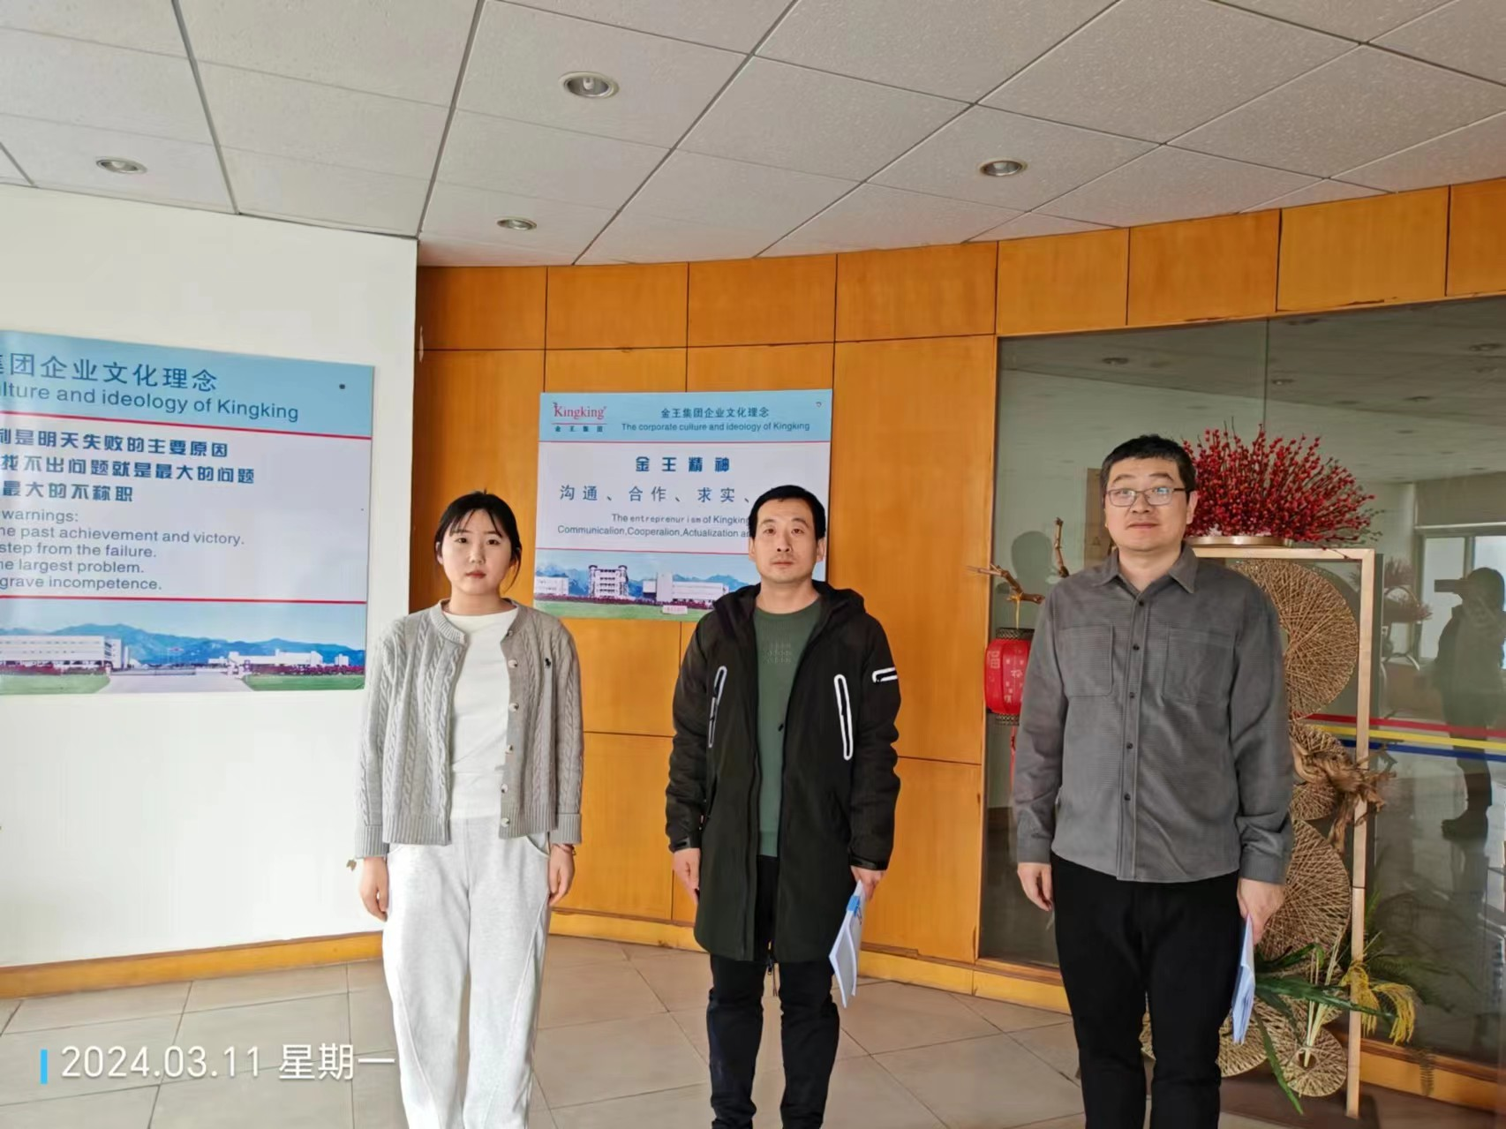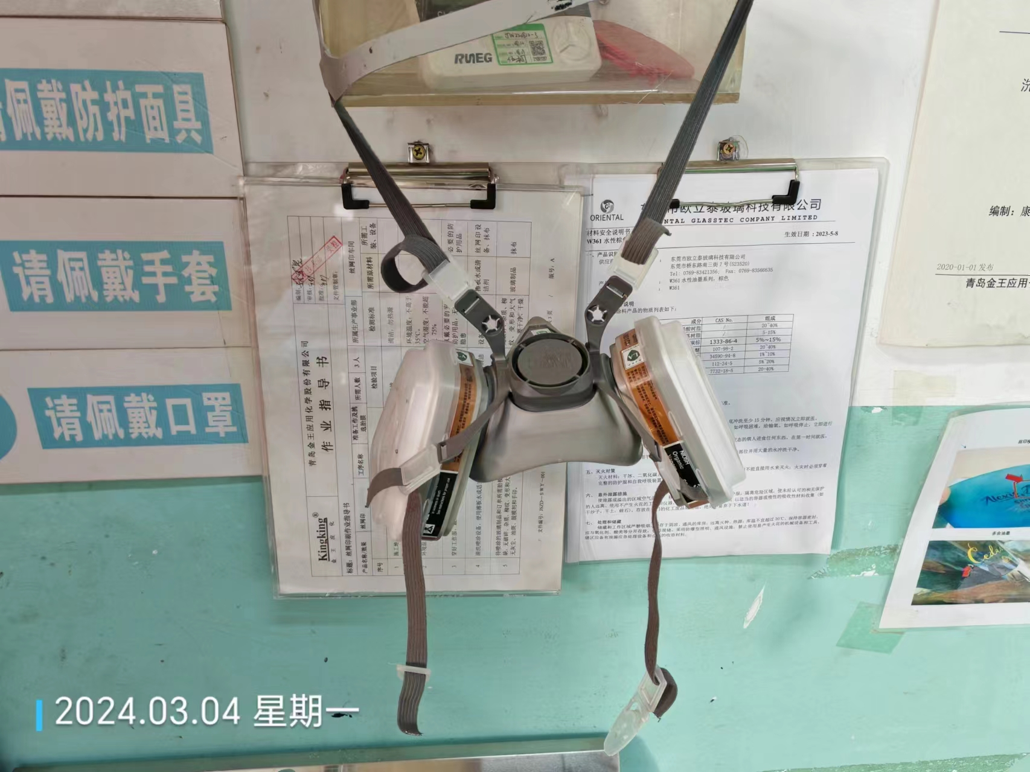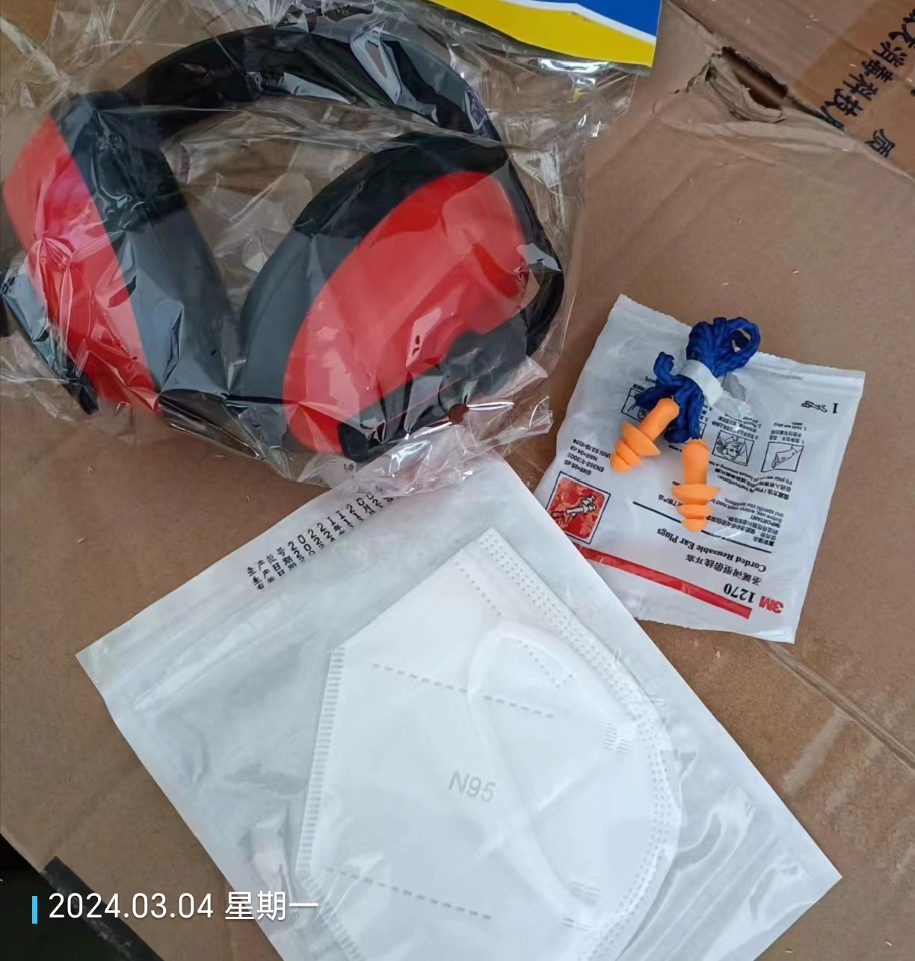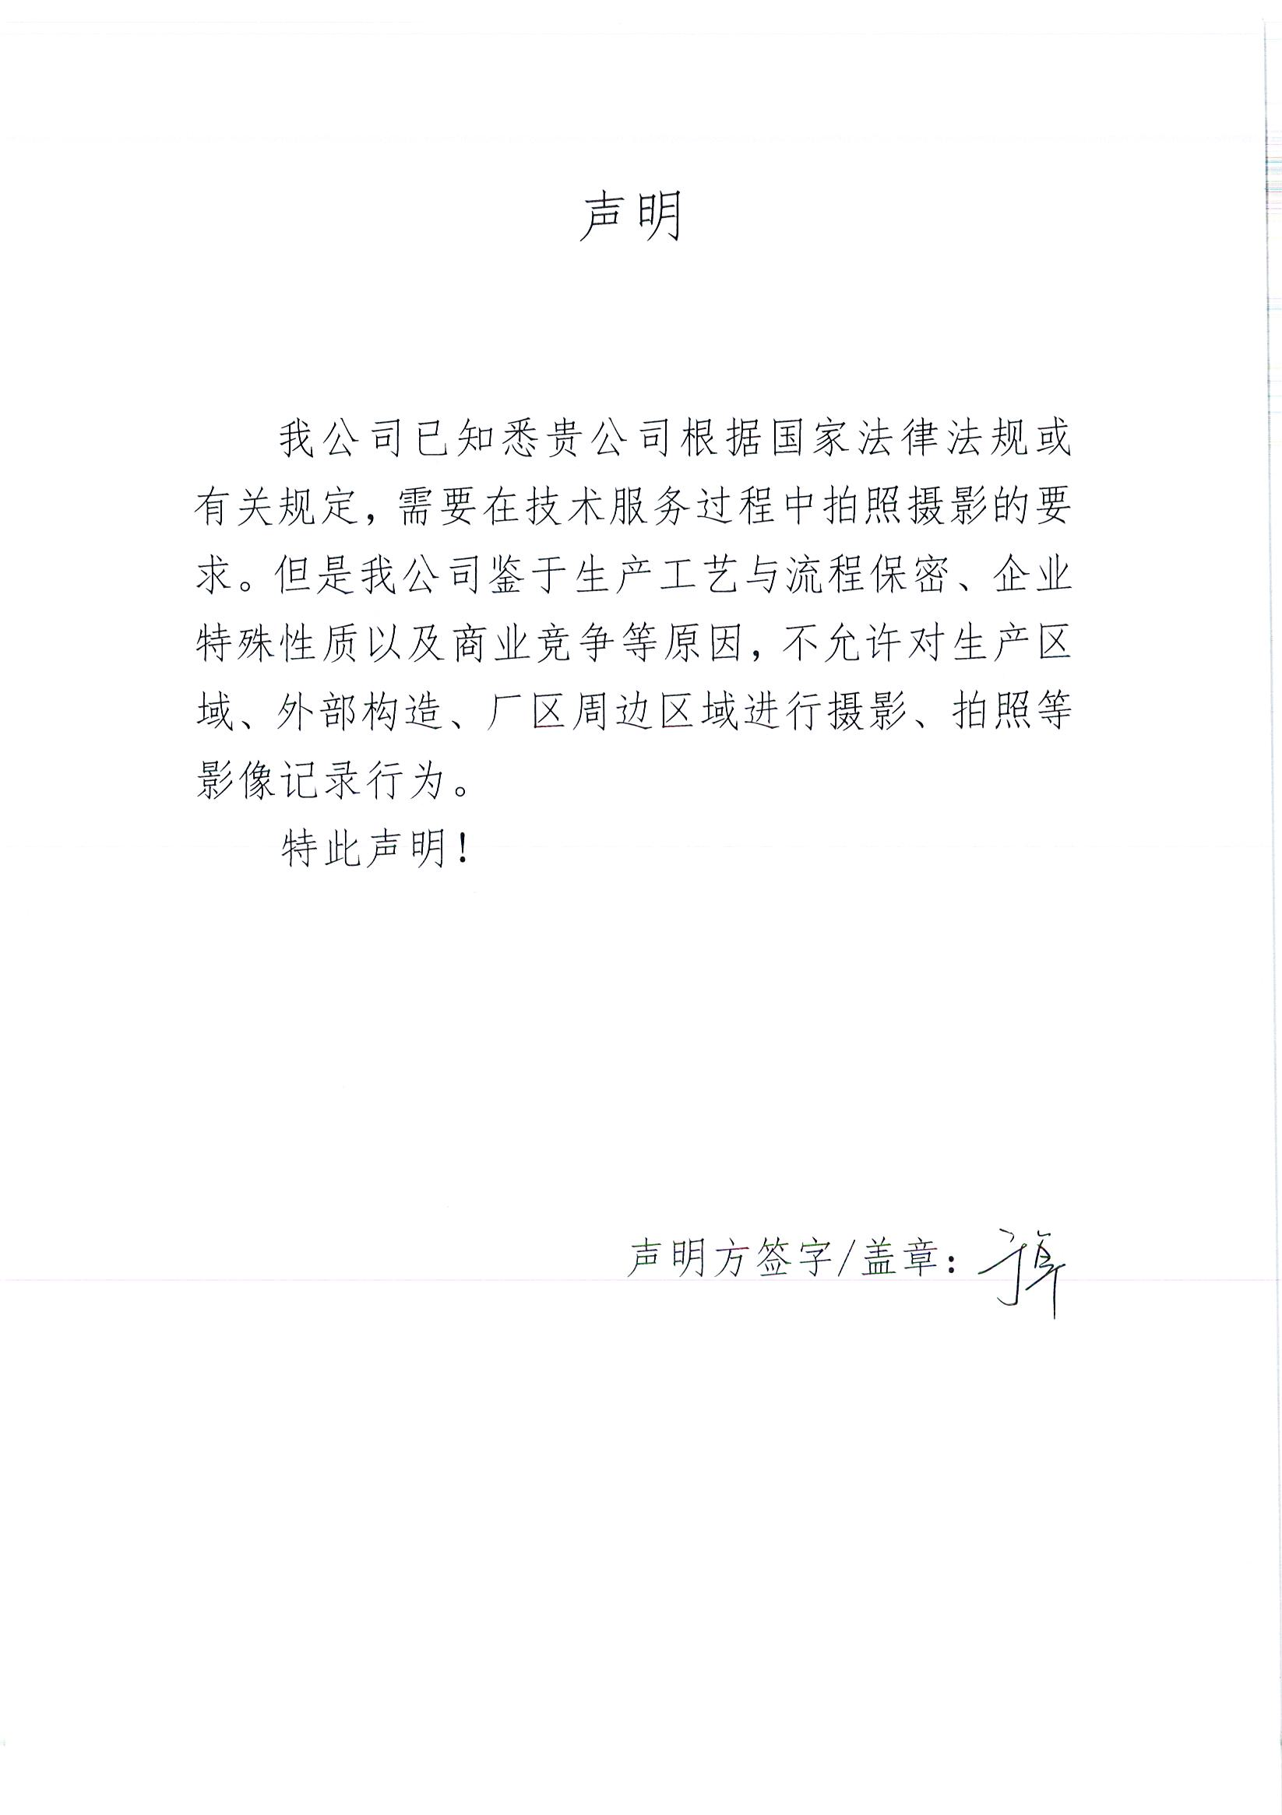
公示日期：2024.04.08

